上海海事大学图书馆B1楼阅览室桌椅采购技术要求
一、图书馆B112／B113房间：
序号 | 名 称 | 产品图片 | 规格（mm） | 材质说明 | 颜色 | 数量
1 | 单人铝架侧翻桌 | 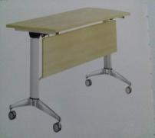 | 800x600x750 | 铝架采用纯铝合金浇铸而成，底脚：铝合金厚度2-3.5mm，镀铬。立柱：铝合金厚度1.5-2.0mm高温静电喷涂，颜色白色，横梁：铝合金厚度1.5-2.0mm，高温静电喷涂，颜色白色，脚轮：2.5英寸PU带刹车尼龙轮，管壁厚度为1.2mm焊接而成，四脚带刹车轮子，特点，外观优美、配合精密，结构稳固线控开合操作，适用于潮湿地区，不易生锈，桌前加18mm厚E1级环保多层板挡板，桌面要求25mm厚E1敌环保多层板，颜色由用户选择 | 白浮雕 | 22
2 | 双人铝架侧翻桌 | 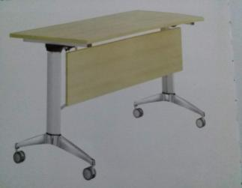 | 1600x600x750 | 铝架采用纯铝合金浇铸而成，底脚：铝合金厚度2-3.5mm，镀铬。立柱：铝合金厚度1.5-2.0mm高温静电喷涂，颜色白色，横梁：铝合金厚度1.5-2.0mm，高温静电喷涂，颜色白色，脚轮：2.5英寸PU带刹车尼龙轮，管壁厚度为1.2mm焊接而成，四脚带刹车轮子，特点，外观优美、配合精密，结构稳固线控开合操作，适用于潮湿地区，不易生锈，桌前加18mm厚E1级环保多层板挡板，桌面要求25mm厚E1敌环保多层板，颜色由用户选择 | 白浮雕 | 60
3 | 定制铝架U  型沿柱学习桌 | 定制 | 1120x600x750 | 铝架采用纯铝合金浇铸而成，底脚：铝合金厚度2-3.5mm，镀铬。立柱：铝合金厚度1.5-2.0mm高温静电喷涂，颜色白色，横梁：铝合金厚度1.5-2.0mm，高温静电喷涂，颜色白色，脚轮：2.5英寸PU带刹车尼龙轮，管壁厚度为1.2mm焊接而成，四脚带刹车轮子，特点，外观优美、配合精密，结构稳固线控开合操作，适用于潮湿地区，不易生锈，桌前加18mm厚E1级环保多层板挡板，桌面要求25mm厚E1敌环保多层板，颜色由用户选择 | 白浮雕 | 8
4 | 定制钢半圆桌 | 定制 | 直径1000x750 | 桌脚采用园盘铸铁直径700mm，重量30公斤，表面喷塑暖白色，立柱采用直径80mm园管，管壁厚1.2mm，表面暖白色喷塑，横梁采用20x40矩形钢管，表面喷暖白色，所有钢材均经过酸洗磷化防锈处理，桌面采用E1级环保25mm厚多层防水板，颜色白浮雕。 | 白浮雕 | 4
5 | 折叠靠背椅 | 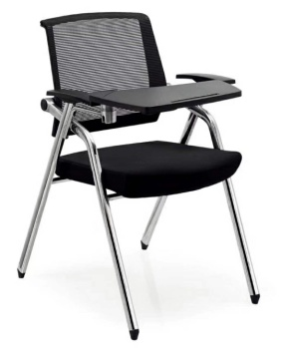 | 标准 | 椅架采用20x40x1.5椭园管，管与管之间连接采用铝合金接头连接，便于折叠，座板采用18mm厚E1级环保多层板包定形海棉、表面包黑色尼龙网布，靠背采用尼龙框架包透气双层尼龙网布，坐板、靠背面料颜色可任选。 | 任选 | 140

二、图书馆B104／106房间：
序号 | 名 称 | 图 片 | 规 格 | 材质说明 | 颜色 | 数量
1 | 单人铝架侧翻桌 | 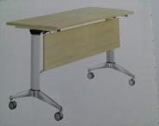 | 800X600X750 | 铝架采用纯铝合金浇铸而成，底脚：铝合金厚度2-3.5mm，镀铬，立柱：铝合金厚度1.5-2.0mm，高温静电喷涂，颜色白色，横梁：铝合金厚1.5-2.0mm，高温静电喷涂，颜色白色，脚轮：2.5英寸PU带刹车尼龙轮管壁厚1.2mm焊接而成四脚带刹车轮。  整体特点：外观优美，配合精密，结构稳固线控开合操作，适用于多种场合及潮湿地区，不易生锈，桌前加18mm厚E1级环保多层挡板，桌面要求25mmE1级环保多层板。 | 白浮雕 | 14
2 | 更换桌面板 | 定制 | 2200X1000X25 | 桌面采用E0级环保三聚氢胺饰面板制作，厚度25mm颜色浅木纹色。 | 白浮雕或者浅灰 | 18
3 | 折叠靠背椅 | 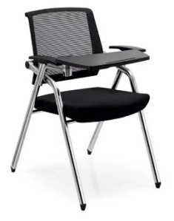 | 标准 | 椅架采用20X40X1.5椭园管制作，管与管之间连接采用铝合金接头连接，便于折叠，座板采用18mm厚E1级环保多层板包定形海棉。表面包黑色尼龙网布，靠背采用尼龙框架包透气双层尼龙灰网布，椅子颜色任选。 | 任选 | 120

三、质量要求：中标单位所提供的材料检测、产品检测报告，均需达到国家甲醛验收标准。如校方有疑义，中标单位必须接受校方的要求，由校方选择第三方检测机构对产品安置房间家具进行检测，检测费用全部由中标单位负责，如果检测结果不达国家标准，中标单位负责更换家具直至符合国家标准。

